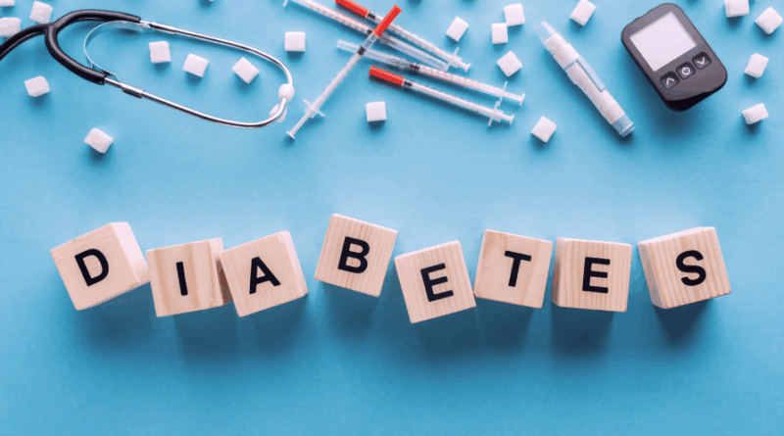
Неинфекционные заболевания Новости

Сахарный диабет

Сахарный диабет — серьезное заболевание, от которого страдают миллионы людей во всем мире. Правильное питание может, как предотвратить диабет, так и облегчить его лечение. Больным диабетом необходимо изменить свой образ жизни, свое питание, это позволит снизить уровень глюкозы в крови, улучшит артериальное давление, будет препятствовать развитию тяжелых неизлечимых осложнений диабета. Помните, у вас диабет на всю жизнь.
Сахарный диабет 2 типа – это хроническое заболевание поджелудочной железы с нарушением углеводного обмена и развитием высокого уровня сахара в крови вследствие снижения чувствительности тканей организма к инсулину и нарушения его выработки.
ВОДНЫЙ БАЛАНС
Чаще всего в профилактике сахарного диабета любого типа первое место отдают правильной системе питания, хотя это не совсем верно. Прежде всего, необходимо поддерживать в организме здоровый водный баланс.
- Во-первых, поджелудочная железа кроме инсулина должна вырабатывать водный раствор вещества бикарбоната для нейтрализации естественных кислот организма. Если произошло обезвоживание, приоритет отдается выработке бикарбоната, соответственно, выработка инсулина временно снижается. Но присутствие больших количеств белого сахара рафинада в продуктах питания является фактором риска заболевания диабетом.
- Во-вторых, процесс проникновения глюкозы в клетки требует не только инсулина, но и присутствия воды. Клетки, как и весь организм, на 75 процентов состоят из воды. Часть этой воды при приеме пищи потратится на выработку бикарбоната, часть на усвоение питательных веществ. В результате опять же страдает процесс выработки инсулина и его восприятия организмом.
Существует простое правило: пить два стакана родниковой негазированной воды утром и перед каждым приемом пищи за 15 минут обязательно. Это необходимый минимум. При этом нельзя считать напитками, восполняющими водный баланс, следующие популярные продукты:
- Газированные напитки
- Кофе
- Чай
- Алкоголь
Для клеток все это является вредным.
ЗДОРОВАЯ ДИЕТА
Такая профилактика дается современному человеку сложно, но без строгой растительной диеты все остальные меры практически бесполезны. При этом стоит значительно ограничить мучные продукты и картофель.
При риске заболевания следует в первую очередь завязать с употреблением сахара-песка. Он дает значительную нагрузку на поджелудочную железу. При этом вся энергия высвобождается быстро, а чувство насыщения от такой пищи длится совсем не долго. Поэтому стоит обратить внимание на медленные углеводы: бобовые, злаки, листовые овощи.
Тем, кто уже имеет избыточный вес, имеет смысл перестать есть после 18:00. Идеальным вариантом профилактики диабета в данном случае будет отказ от мясного, молочного и мучного. Так нагрузка на поджелудочную железу будет минимальной, вес постепенно будет снижаться, а внешний вид станет снова молодым.
Для тех, кто попадает в группу риска заболевания или уже имеет некоторые проблемы с содержанием уровня сахара в крови, следует включить в свой ежедневный рацион:
- Зелень
- Томаты
- Грецкий орех
- Болгарский перец
- Брюкву
- Фасоль
- Цитрусовые
ФИЗИЧЕСКАЯ АКТИВНОСТЬ
Регулярные физические нагрузки являются гарантированным методом профилактики любых заболеваний. Самая очевидная причина такой взаимосвязи – высокая кардио нагрузка. Но есть и другие причины.
Жировые клетки теряют объем естественным путем и в нужных количествах, а клетки мышц поддерживаются в здоровом и активном состоянии. При этом глюкоза не застаивается в крови, даже если есть некоторый ее избыток.
Необходимо хотя бы 10-20 минут в день заниматься любым видом спорта. Это не обязательно должна быть активная и изнуряющая тренировка. Для многих сложно выдержать полчаса спортивной нагрузки, а некоторые просто не могут найти свободные полчаса. В этом случае можно разделить свою физическую активность на три подхода по десять минут в течение дня.
Нет необходимости приобретать тренажеры или абонементы. Нужно всего лишь слегка изменить свои ежедневные привычки. Хорошими способами поддерживать свое тело и здоровье в тонусе являются:
- Ходьба по лестницам вместо использования лифта
- Прогулка в парке с друзьями вместо вечера в кафе
- Активные игры с детьми вместо компьютера
- Использование общественного транспорта вместо личного для утренних поездок на работу
ИЗБЕГАТЬ СТРЕССОВ
Такая мера будет отличной профилактикой абсолютно всех заболеваний, а не только сахарного диабета. Следует избегать контактов с отрицательно настроенными людьми. Если же это неизбежно, контролируйте себя и сохраняйте спокойствие. В этом могут помочь аутотренинги или же тренинги и консультации со специалистами.
Актуальный совет из этой же области – никаких сигарет. Они лишь создают иллюзию успокоения, но на самом деле это не так. При этом нервные клетки и гормональный фон все равно страдают, а никотин поступает в организм, способствую развитию диабета и его последующих осложнений.
Стрессы напрямую связаны с давлением. Контролируйте его. Повышенное артериальное давление нарушает здоровые процессы углеводного обмена. Любое сердечно-сосудистое заболевание повышает риск заболевания сахарным диабетом.
ПОСТОЯННОЕ НАБЛЮДЕНИЕ ЗА СОБОЙ
Современный человек настолько занят, что воспринимает больницу, как дополнительный способ отдыха. Поэтому стоит пересмотреть взгляды на жизнь.
Для тех, у кого риск появления сахарного диабета очень высок (имеется ожирение или многие родственники страдают этим заболеванием), целесообразно перейти на растительную диету, оставаться на ней следует постоянно.
К неприятным последствиям может привести медикаментозное вмешательство. Сильные препараты могут иметь в своем составе гормональные вещества. Лекарственные средства чаще всего имеют какое-либо сопутствующее воздействие на органы, а поджелудочная железа «попадает под удар» одной из первых. Скопление вирусов и инфекций в организме может запустить аутоиммунные процессы.
Сахарный диабет 2 типа – это хроническое, длительно протекающее заболевание, которое требует партнерских отношений между врачом и пациентом. Качество Вашей жизни будет зависеть не только от лечения лекарственными средствами, назначенными врачом, но, главным образом, от Вашей дисциплины по выполнению рекомендаций врача по питанию и организации здорового образа жизни.
Для профилактики и своевременного лечения заболевания важно выявлять сахарный диабет на более ранних стадиях, для чего проводятся массовые скрининг-исследования уровня сахара крови натощак среди широких групп населения.

